Программа шестого школьного дня для учащихся 3-х классов 27 апреля, в субботу была очень насыщенной и разнообразной.

В 9-00 в малом гимнастическом зале состоялась игровая программа «Два корабля», в которой участвовали 3 «Б», 3 «В», 3 «Г» классы и классные руководители Якимович Ж.И., Дудаль О.М., Нарейко Л.Л.

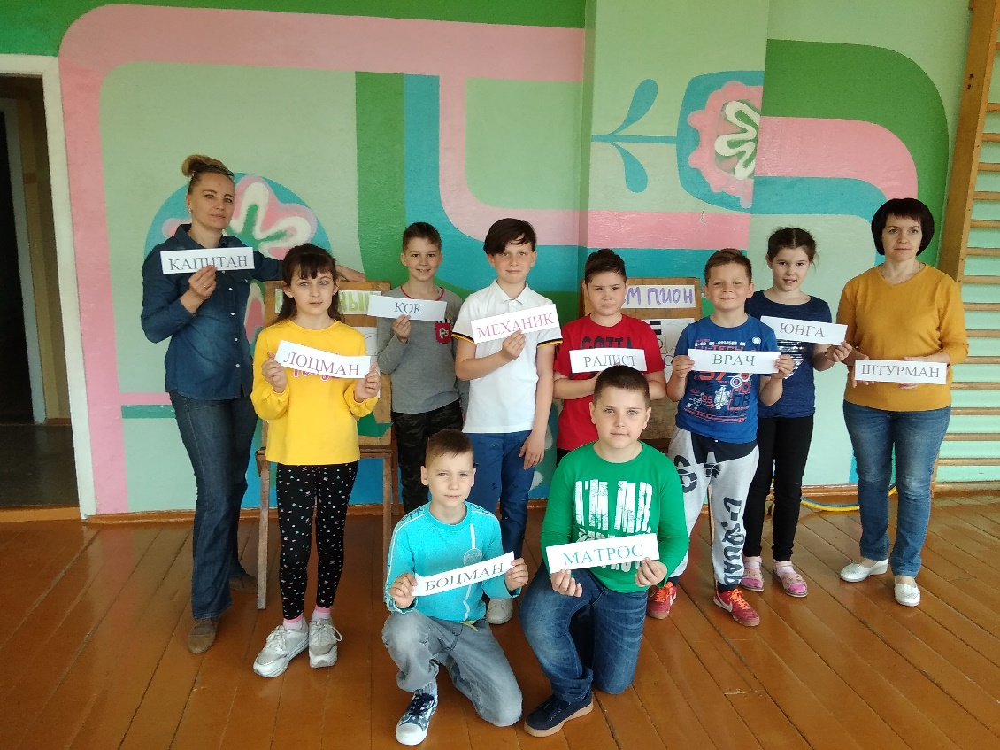

Викторина «Лестница в небо» прошла для ребят из 3 «А» класса.

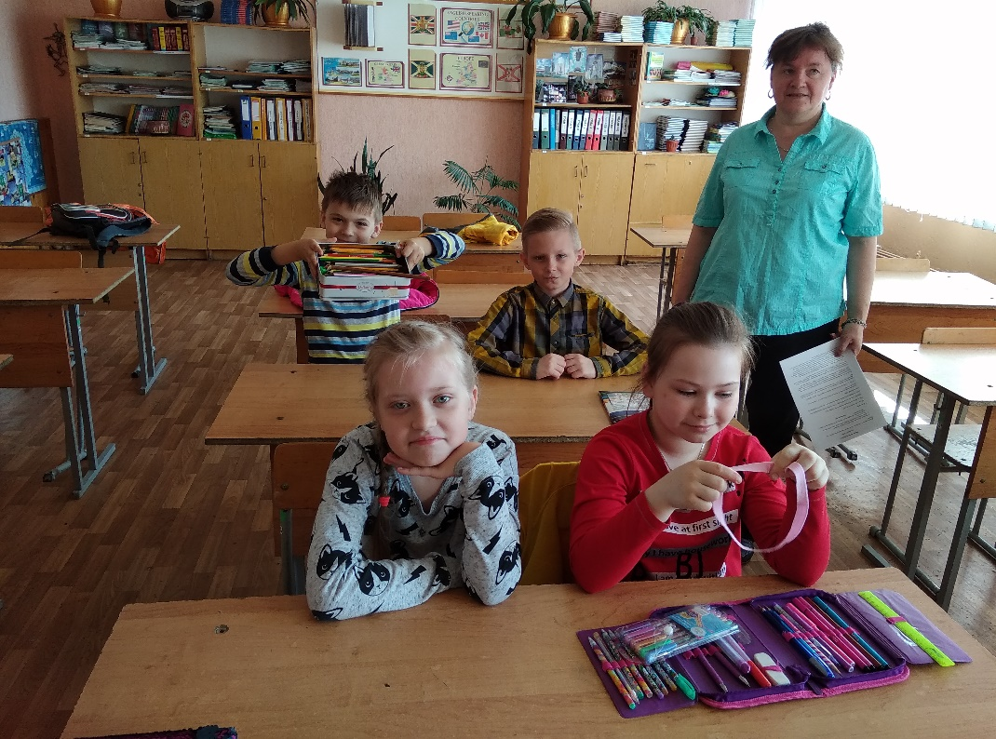

Польский язык очень интересует учащихся 6- 7 классов, поэтому ребята посещают кружок польского языка, который ведет Ольга Тадеушевна Румынская

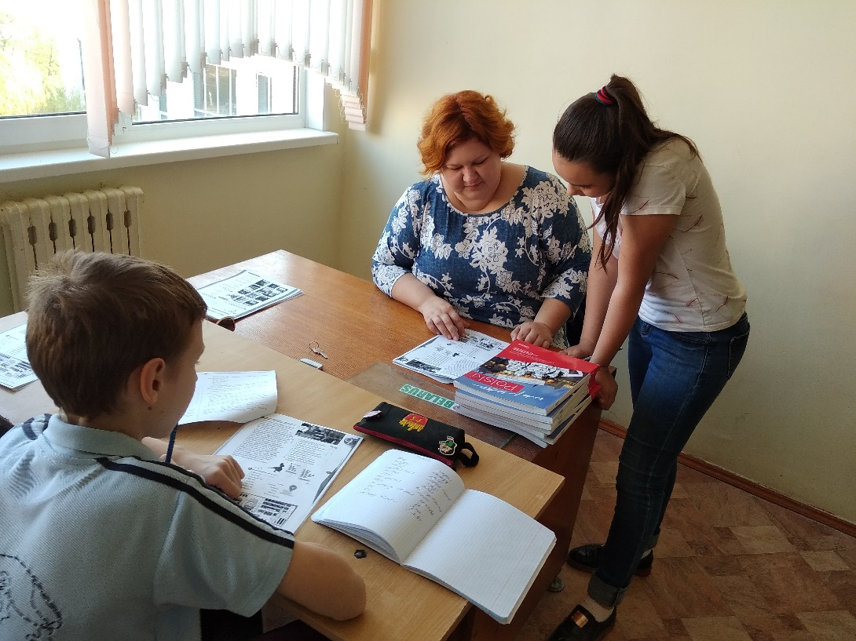

Как всегда, по субботам, работает школа развития личности, которая пользуется неизменным спросом у будущих первоклассников гимназии – колледжа и их родителей. Более 50 детей посетили сегодня занятия по психологии, изобразительному искусству и танцам.

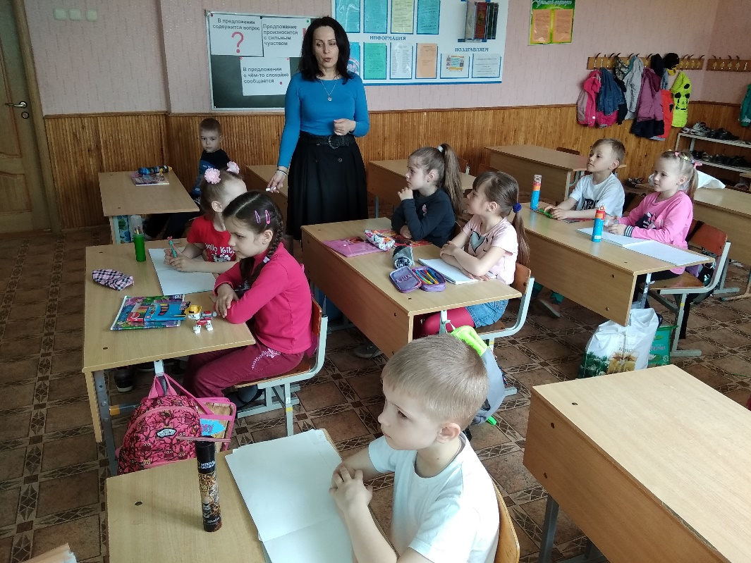

Готовится к выступлению в мероприятиях, посвященных празднованию Дня Победы образцовый духовой оркестр гимназии – колледжа и его руководитель Валерий Константинович Дзыгун.

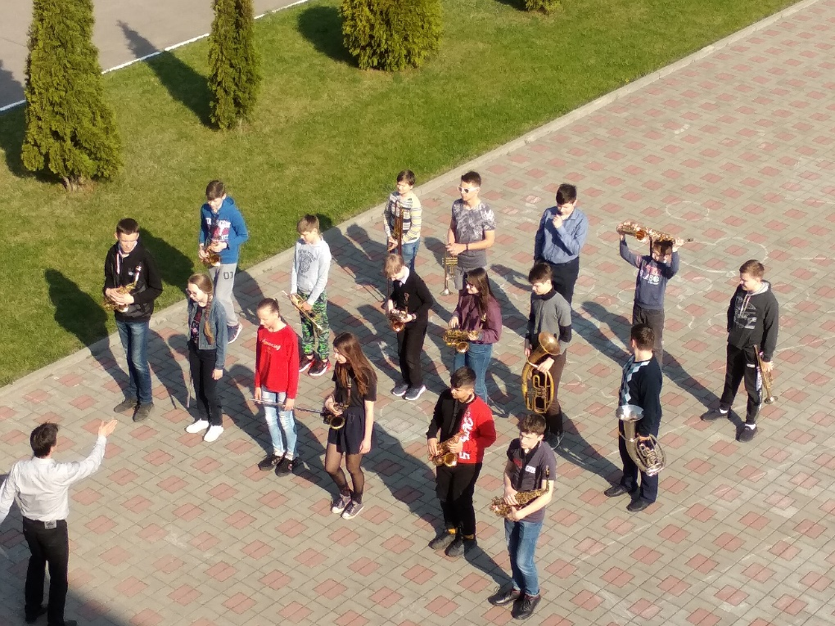

Для учащихся 8 «Б» класса в 12-00 состоялась интеллектуальная игра «Познавай мир!»

